PROTOTYPE

Version 1.0

**Bảng ghi nhận thay đổi tài liệu**

|  |  |  |  |
| --- | --- | --- | --- |
| **Ngày** | **Phiên bản** | **Mô tả** | **Người thay đổi** |
| 08/03/2024 | 1.0 | Prototype cho luồng nghe nhạc | Tâm |
|  |  |  |  |
|  |  |  |  |

Mục lục

Business Case 1: Distributor phát hành nhạc 3

Business Case 2: Người dùng nghe nhạc 6

Business Case 3: Người dùng tạo playlist 7

# Business Case 1: Distributor phát hành nhạc

Distributor đăng nhập

Tìm kiếm thông tin artist nếu artist

Tạo mới artist profile nếu artist chưa có profile trên hệ thống

Điền các thông tin, chọn artist, tạo mới hoặc chọn album

Admin duyệt xem danh sách bài hát cần duyệt, xem chi tiết bài hát

Admin duyệt bài hát

# Business Case 2: Người dùng nghe nhạc

Mở trang web ứng dụng zing MP3

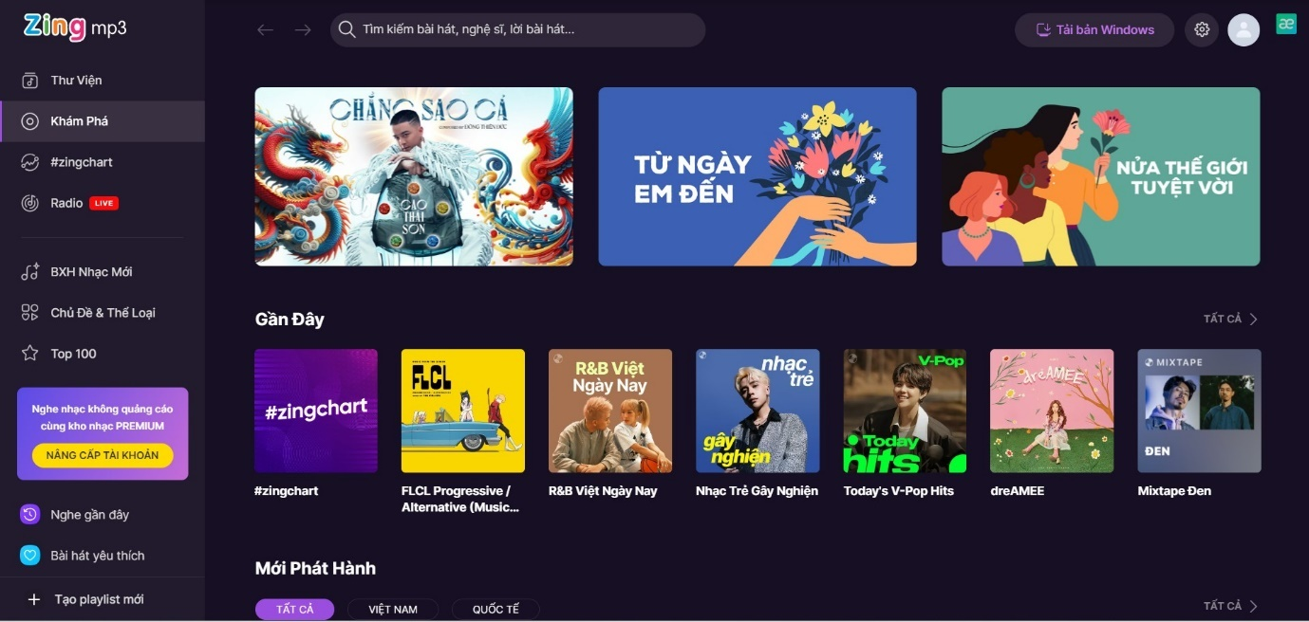

Người nghe gõ tên tìm kiếm nhạc, khám phá các trang

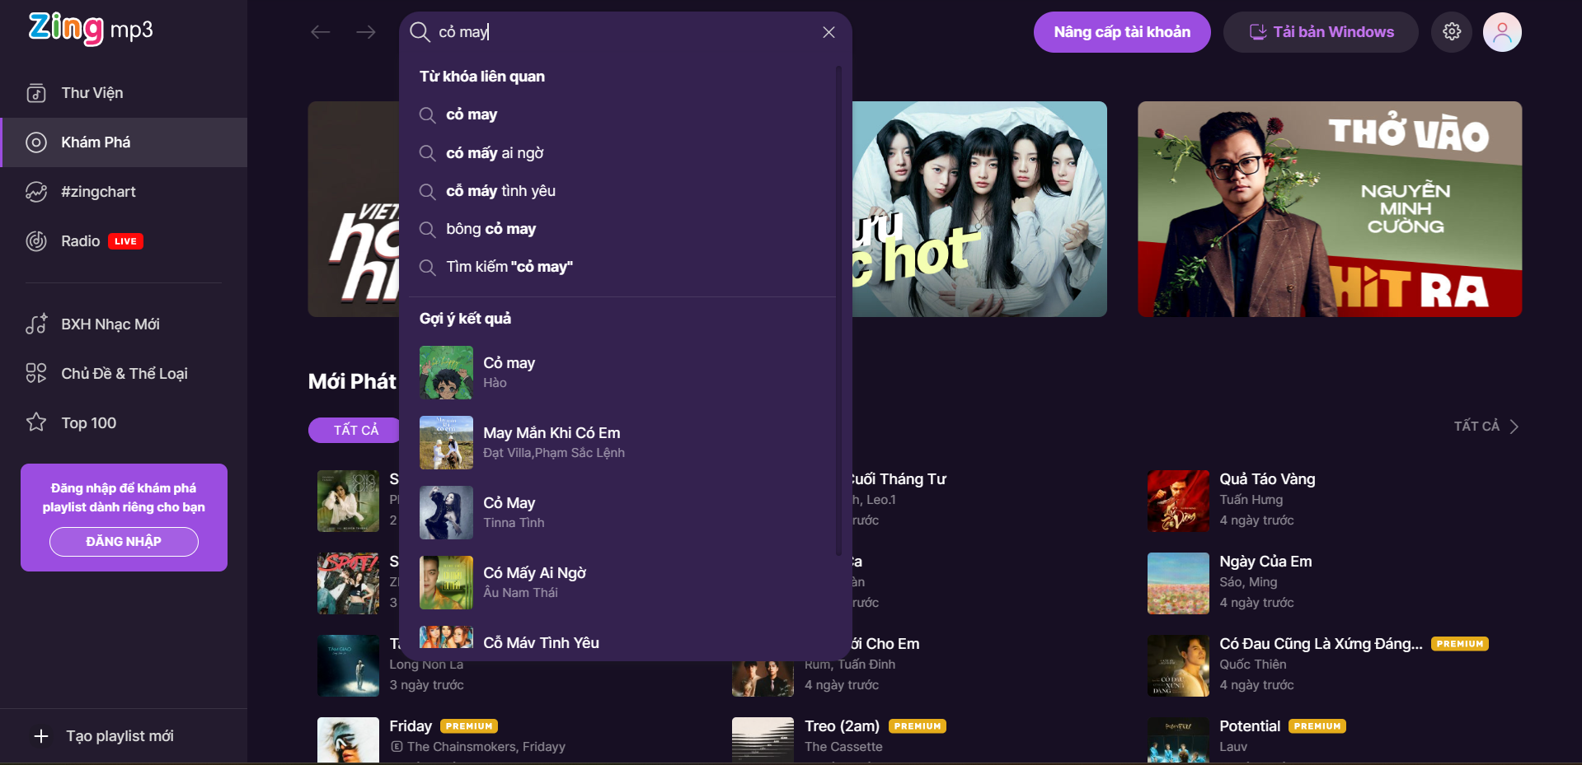

Người dùng chọn phát nhạc

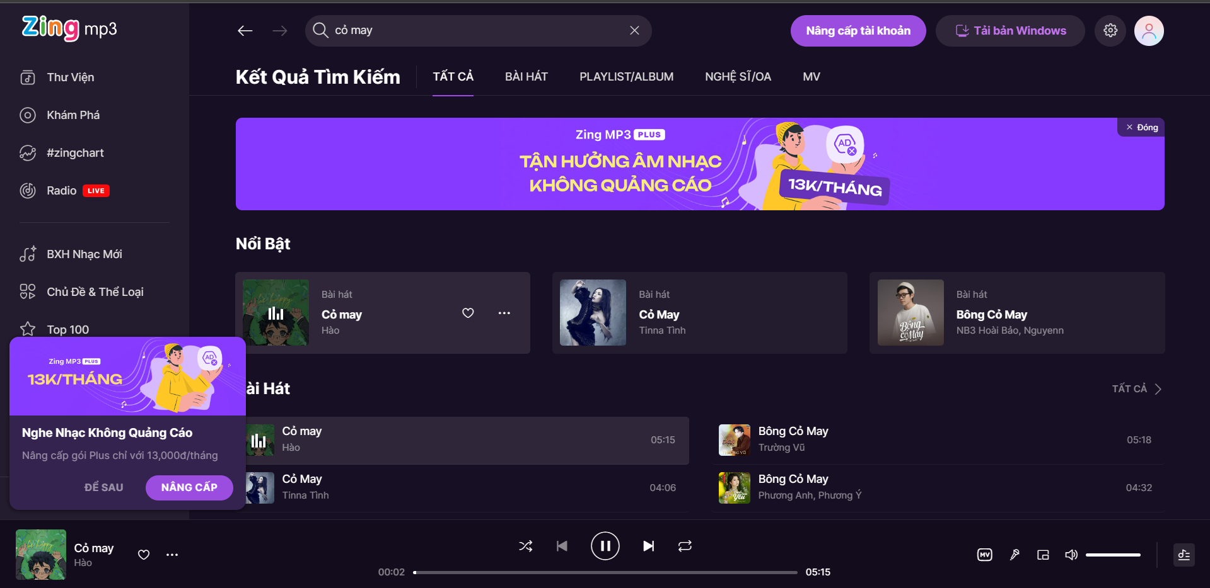

# Business Case 3: Người dùng tạo playlist

Đăng nhập

Chọn tạo playlist

Thêm bài hát vào playlist

Thay đổi thứ tự bài hát, xóa khỏi playlist, xóa playlist,…

